Лабораторная диагностика
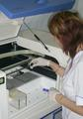
Более 1000 различных исследований: общеклинические исследования крови и мочи; биохимический анализ крови и мочи; гормоны; изосерология; иммунология; аллергология; онкомаркеры;маркеры аутоиммунных заболеваний; ПЦР диагностика.

